操作系统实验报告

实验目的
在多线程和多进程环境下分别执行数字的累加操作.

实验环境
- 系统环境: Ubuntu 18.04 LTS
- 运行: Ubuntu terminal

程序设计

多线程
- 流程图
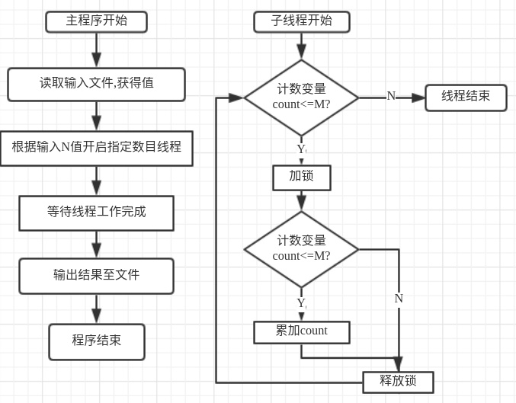
- 描述
程序读取input.txt文件中的内容,赋值给N(线程数目)和M(累加值),检查参数N和M和合法性,若不合法则退出程序,反之继续运行,然后开启N个线程,每个线程的函数体流程如上,代码如下:
void threadSum() {
while (count <= M) {
pthread_mutex_lock(&mutex);
if (count <= M) {
sum += count++;
}
pthread_mutex_unlock(&mutex);
}
}
主线程通过pthread_join等待子线程结束,然后输出结果到output.txt.

多进程
- 流程图
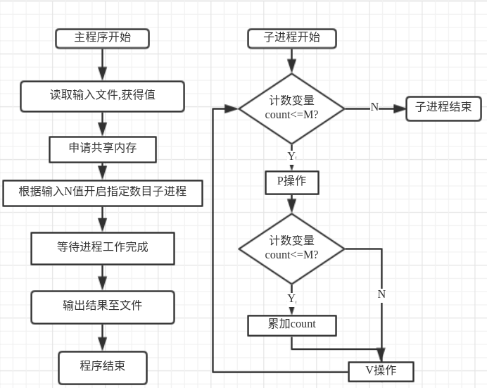

- 描述
程序读取input.txt文件中的内容,赋值给N(子进程数目)和M(累加值),检查参数N和M和合法性,若不合法则退出程序,反之继续运行,然后申请共享内存,并初始化信号量,然后开启N个子进程,每个子进程的函数体流程如上,代码如下:
while (pProcess->count <= M) {
sem_wait(&pProcess->S);
if (pProcess->count <= M) {
pProcess->sum += pProcess->count++;
}
sem_post(&pProcess->S);
}
父进程等待子进程退出,然后销毁信号量,将结果输出到output.txt.

结果分析

多线程
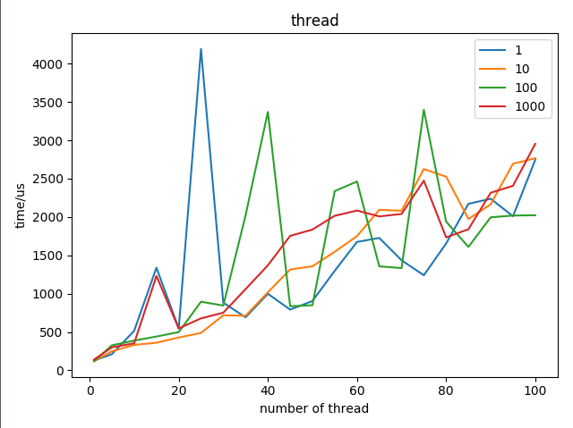
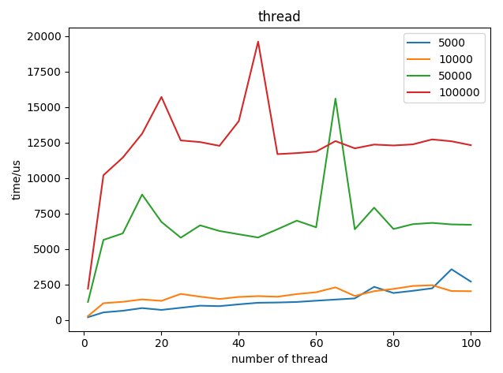
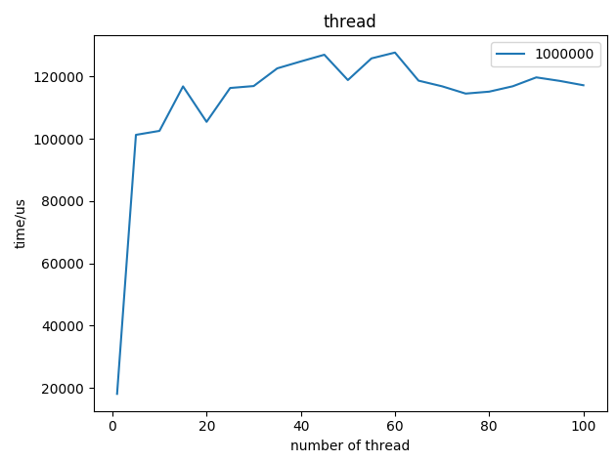
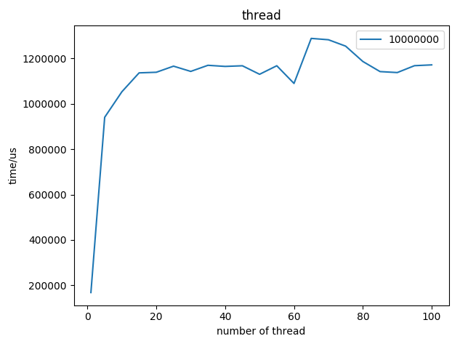

多进程
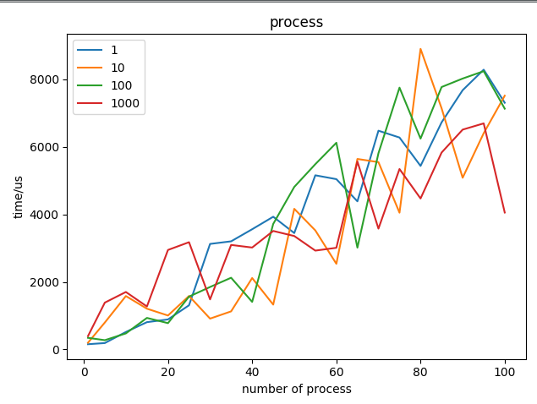

详细描述(含流程图)、调试过程,测算多进程、多线程程
序在计算不同进程(线程)数量不同累加数量时的耗时情
况,对结果进行分析。

